南安市养老服务设施专项规划（2019-2035）

一、规划目的
为统筹安排南安市养老服务建设事业，构建南安市新型养老服务设施体系，指导养老服务事业发展，在《中华人民共和国老年人权益保障法》等相关法律法规的指导下，根据《福建省民政厅福建省住房和城乡建设厅关于推进编制养老服务设施布局专项规划工作的通知》（闽民福〔2017〕76号）的规定，特制定《南安市养老服务设施专项规划（2019-2035）》（以下简称本规划）。
二、规划范围
本次规划分为南安市域和中心城区两个层次。
三、规划期限
本次规划期限为2019-2035年，其中近期至2022年，远期至2035年。
四、规划目标
以承接国家居家和社区养老服务改革试点为契机，以健全完善“居家为基础、社区为依托、机构为补充、医养相结合”的社会养老服务体系为重点，实现结构合理、功能完善、规模适度、覆盖城乡、满足多元需求的具有南安特色的养老服务设施空间格局。
五、规划原则
着眼长远，统筹规划；以人为本，城乡一体；因地制宜，集约发展；盘活存量，发展增量；政府主导，社会参与；分类指导，突出重点。
六、规划导引
（一）机构养老设施布局规划
1、规模总量
养老机构床位规模：规划预测2035年全市老年人将达到约46万，全市需建成约9200张养老机构床位。规划预测2035年中心城区老年人将达到约13万，中心城区需建成约2600张养老机构床位。
2、建设目标
市、乡镇实现养老机构100%全覆盖；市级建设1所较大型的医养融合型养老机构；建设1所规模在100张床位以上的老年人养护院；各乡镇通过整合现有敬老院资源改扩建或新建，机构养老服务设施床位数达到20张/千名老人；民营养老床位占比达80%以上，养老机构护理型床位占比达60%以上。
3、规划思路
通过对《南安市城市总体规划（2015-2030）》及已完成的单元控规等相关规划中社会福利设施用地、医疗设施用地等进行盘点，遵照养老机构的选址原则，选取用于建设机构养老服务设施的用地。
机构养老服务设施除可以建设在社会福利设施用地（A6）内以外，还可以根据实际需求建设在居住用地（R）或医疗卫生用地（A5）中，具体由规划管理部门根据实际用地情况及周边环境确定是否可兼容建设。
机构养老服务设施宜靠近老年人生活居住圈、卫生医疗圈、文体休闲圈、公共交通圈，兼顾环境绿化，进行规划布局。
机构养老服务设施应考虑“土地资源差异化配置”原则，为保障南安市快速增长的养老需求，建议各项目在空间设计上紧凑布局，为未来扩建预留空间。
4、选址原则
邻近医疗卫生设施：与大中型医疗卫生设施的距离不超过1000～3000米，与小型医疗卫生设施或康复机构距离不超过500米，方便老年人就近医疗、康复等。选址与大型医疗设施距离不超过1000～3000米，主要是考虑公交车10分钟路程以内。
结合公共交通设施：与城市主干道、重要公共交通设施的距离不超过500米，步行时间控制在10分钟以内，便于老年人出行，以及方便子女探视。
临近公园绿地：与公园绿地、健身设施的距离尽量不超过500米，步行时间控制在10分钟路程以内，方便老年人锻炼、休闲，以及参与各种文娱活动。
临近生活配套设施：靠近生活配套设施，便于为老年人提供购物、餐饮、娱乐等服务，提高老年人的养老生活品质。
临近大型居住区：选址与大型居住区、居民定居点距离不超过1000米，体现对长者心理关怀，使之融入社区生活。
远离邻避设施：选址与邻避用地如加油站、消防站、制造业工厂等产生噪音、气味、刺目光线源距离不少于1000米，减少外界对老人正常养老生活的干扰。
（二）社区居家养老服务设施规划导引
本规划中社区居家养老服务设施是指为居住在社区的需要介助、介护的老人提供生活服务、保健康复、文体娱乐以及辅助服务的综合性设施，主要包括社区老年人日间照料中心、助餐点等。
1、建设目标
到2035年，社区居家养老服务照料中心覆盖南安市区的所有街道（乡镇）；社区居家养老服务设施覆盖所有社区和行政村；社区居家养老服务设施床位数达到20张/千名老人。
2、规划思路
（1）新、老城区差异化配置
根据新、老城区老年人群空间分布特征和增长趋势进行养老服务设施布局，采用不同配置指标和建设要求实现均等化养老服务；老城区（老年人口密集）可以适当减少单个设施配置规模，采取增加设施密度的办法满足需求；新城区（老龄化程度稍低）配建标准可适当提高，在社区管理用房中预留用地或用房。
（2）新、老社区差异化落实
已建社区宜挖掘整合闲置资源，利用闲置社区用房等改造为社区居家养老服务设施；社区用房不足的情况下，可以考虑通过购置、置换、租赁等方式，将其他用房改造为社区居家养老服务设施。
新建社区的社区居家养老服务设施建设应通过纳入控制性详细规划中的居住用地配套设施进行预控，纳入土地出让设计要点，做到与住宅同步规划、同步建设、同步验收、同步交付使用。
（3）整合资源，综合利用
注重各类设施的资源共享。引导社区养老服务设施与机构养老服务设施及其他服务设施共享部分硬件设施及服务，如照料中心与社区卫生服务站、社区文化活动中心等邻建或合建。在新建的居住区，引导建设综合型社区服务中心，将养老服务功能安排在较低楼层，将社区活动室、图书阅览室、便民服务站等安排在靠上楼层，地下设置停车场，形成综合型社区服务中心。农村地区宜结合村级公共服务中心等进行综合配置。现状已配套社区居家养老服务设施的社区，建议进一步整合社区养老服务资源，依托现有的老年人日间照料中心、居家养老服务站、助餐点、老年活动室等设施，不断丰富养老服务内容，建立以生活服务、保健康复、文体娱乐等为主的社区居家养老服务设施网络体系。
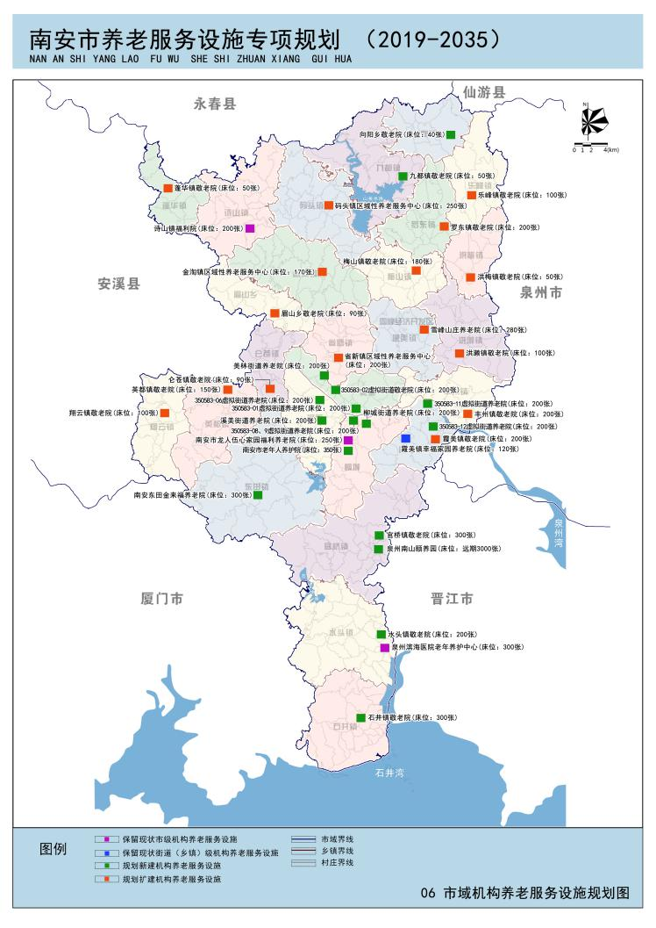
七、相关规划图
